**PROVINCE DE QUÉBEC**

**Municipalité de Grenville-sur-la-Rouge**

**PROJET DE RÈGLEMENT NO 2024-001 (RA)**

Règlement relatif à l’exercice du droit de préemption sur le territoire de la municipalité de Grenville-sur-la-Rouge

ATTENDU que la Loi modifiant diverses dispositions législatives principalement en matière d’habitation (chapitre 25) a été sanctionnée le 10 juin 2022, afin de permettre aux municipalités d’exercer un droit de préemption sur des immeubles;

ATTENDU que la sous-section XXVIII.0.1 du Code Municipal encadre l’exercice du droit de préemption par une municipalité;

ATTENDU qu’en vertu de l’article 1104.1.1 et suivants du Code Municipal toute municipalité peut, sur une partie de son territoire exercer un droit de préemption sur tout immeuble, à l’exclusion d’un immeuble qui est propriété d’un organisme public au sens de la Loi sur l’accès aux documents des organismes publics et sur la protection des renseignements personnels;

ATTENDU que le droit de préemption permet à la municipalité de Grenville-sur-la-Rouge d’acquérir des immeubles à juste prix pour tout projet au bénéfice de la communauté;

ATTENDU qu’un avis de motion ainsi que le dépôt d’un projet du présent règlement ont été donnés lors de la séance ordinaire du 9 juillet 2024.

EN CONSÉQUENCE, il est proposé par _____________________ et résolu que le présent règlement soit adopté et qu’il statue et décrète ce qui suit :

**CHAPITRE I – DISPOSITIONS DÉCLARATOIRES ET INTERPRÉTATIVES**

* 1. **OBJET DU RÈGLEMENT**

Le présent règlement vise à identifier le territoire sur lequel le droit de préemption peut être exercé et les fins municipales pour lesquelles des immeubles peuvent être acquis.

* 1. **TERRITOIRE ASSUJETTI**

Le présent règlement s’applique à l’ensemble du territoire de la municipalité de Grenville-sur-la-Rouge.

**1.3** **DÉFINITIONS**

Dans le présent règlement, à moins que le contexte n’indique un sens différent, on entend par :

« **Avis d’intention d’aliéner l’immeuble**» : l’avis d’intention d’aliéner l’immeuble indiquant le prix et les conditions de l’aliénation projetée, ainsi que le nom de la personne qui envisage d’acquérir l’immeuble. Lorsque cette aliénation est faite, en tout ou en partie, pour une contrepartie non monétaire, il contient une estimation fiable et objective de la valeur de cette contrepartie.

« **Droit de préemption** » : le droit de préemption visé par la *Loi modifiant diverses dispositions législatives principalement en matière d’habitation (LQ 2022, chapitre 25)* et par le Code Municipal.

**CHAPITRE II – APPLICATION DU RÈGLEMENT**

* 1. **CHAMP D’APPLICATION**

Le présent règlement s’applique aux propriétaires et immeubles assujettis à un droit de préemption, en conformité avec la *Loi modifiant diverses dispositions législatives principalement en matière d’habitation* et le Code Municipal.

**CHAPITRE III – DISPOSITIONS GÉNÉRALES**

* 1. Désignation des immeubles sur le territoire de la municipalité de Grenville-sur-la-Rouge assujettis à un droit de préemption :

1. Partie de lot **CINQ MILLIONS NEUF CENT VINGT-CINQ MILLE CINQ CENT VINGT-HUIT (5 925 528)** du cadastre du Québec, circonscription foncière d’Argenteuil;
2. Partie de lot **CINQ MILLIONS NEUF CENT VINGT-SIX MILLE NEUF CENT QUATRE-VINGT-DIX-HUIT (5 926 998)** du cadastre du Québec, circonscription foncière d’Argenteuil;
   1. **FINS MUNICIPALES**

Les fins municipales pour lesquelles un immeuble situé dans un territoire mentionné à l’article 3.1.1 du présent règlement peut être acquis par la municipalité de Grenville-sur-la-Rouge, à la suite de l’exercice du droit de préemption, sont les suivantes :

1. Projet d’habitation pour l’accès aux logements;
2. Agrandissement de la caserne d’incendie et garage municipal

**CHAPITRE IV – AVIS D’INTENTION D’ALIÉNER L’IMMEUBLE**

* 1. **NOTIFICATION**

Le propriétaire d’un immeuble visé par un avis d’assujettissement au droit de préemption ne peut, sous peine de nullité, aliéner son immeuble s’il n’a pas notifié son avis d’intention d’aliéner l’immeuble à la municipalité de Grenville-sur-la-Rouge.

Lorsque l’offre d’achat prévoit une contrepartie non-monétaire, l’avis d’intention d’aliéner l’immeuble doit contenir une estimation fiable et objective de la valeur de cette contrepartie non-monétaire.

Le propriétaire doit notifier l’avis d’intention d’aliéner l’immeuble au greffe de la municipalité, au 88 rue des Érables, Grenville-sur-la-Rouge, province de Québec, J0V 1B0.

* 1. **DOCUMENTS**

Le propriétaire d'un immeuble assujetti au droit de préemption doit, au plus tard 15 jours après la notification de son avis d'intention d'aliéner l'immeuble, transmettre copie de l'offre d'achat et ses modifications à la municipalité de Grenville-sur-la-Rouge de même que, dans la mesure où ils existent, les documents suivants :

1. **promesse d’achat;**
2. **le bail ou l'entente d'occupation de l'immeuble;**

**b) le contrat de courtage immobilier;**

**c) l'étude environnementale;**

**d) le rapport de titres de l'immeuble;**

**e) le certificat de localisation de l'immeuble;**

**f) le rapport d'évaluation de l'immeuble;**

**g) tout autre document démontrant la levée des conditions de l'offre d'achat.**

**CHAPITRE V – AVIS D’ASSUJETTISSEMENT AU DROIT DE PRÉEMPTION**

1. **SIGNATURE DE L’AVIS D’ASSUJETTISSEMENT**

La greffière ou le greffier adjoint, a le pouvoir de signer l’avis d’assujettissement au droit de préemption en vertu du présent règlement.

**CHAPITRE VI – ENTRÉE EN VIGUEUR**

1. Le présent règlement entre en vigueur conformément à la loi.

Tom Arnold François Rioux

Maire Greffière - Trésorier

Avis de motion et dépôt : Le 9 juillet 2024

Adoption :

Entrée en vigueur :

*ANNEXE 1 – Immeubles visés par le règlement*

Partie de lot **CINQ MILLIONS NEUF CENT VINGT-CINQ MILLE CINQ CENT VINGT-HUIT (5 925 528)** du cadastre du Québec, circonscription foncière d’Argenteuil

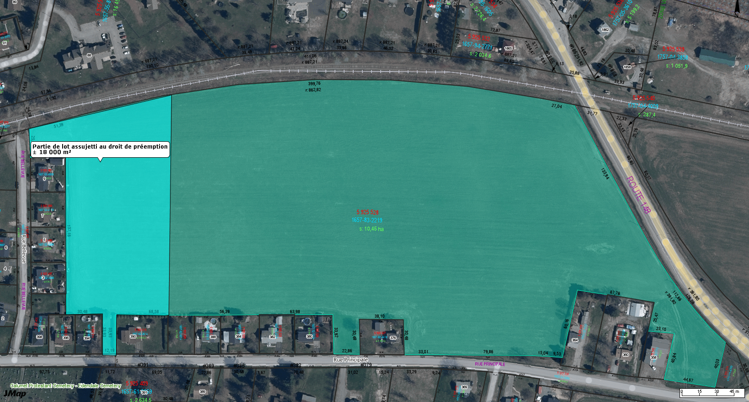

Partie de lot **CINQ MILLIONS NEUF CENT VINGT-SIX MILLE NEUF CENT QUATRE-VINGT-DIX-HUIT (5 926 998)** du cadastre du Québec, circonscription foncière d’Argenteuil;

